BÁO CÁO TỔNG QUAN TÍNH NĂNG & HIỆU SUẤT VẬN HÀNH
HỆ THỐNG CÔNG CỤ SẢN XUẤT SÁNG TẠO SỐ — REDONE CREATIVE TOOL
――――――――――――――――――――――――――――――――――――――――――――――――――――――――
1. TỔNG QUAN HỆ THỐNG (SYSTEM OVERVIEW)
RedOne Creative Tool là bộ công cụ sản xuất nội dung All-in-One chuyên biệt cho nội bộ RedOne, kết nối thống nhất toàn bộ các phân đoạn sáng tạo: từ lên ý tưởng, viết kịch bản phân cảnh, sinh ảnh/video AI, chỉnh sửa chuyên sâu trên Photoshop, dựng timeline, cho đến upscale chuẩn 4K điện ảnh. Hệ thống vận hành độc lập dạng Desktop App bảo mật với cổng Google Workspace @redone.vn, kết hợp cơ chế cầu nối Extension Bridge và kiến trúc Module Addon linh hoạt.
2. LỘ TRÌNH PHÁT TRIỂN & CÁC CỘT MỐC (TIMELINE / ROADMAP)
- Giai đoạn 1 (04/2026 - v1.0 ➔ v1.3): Khởi tạo nền tảng Desktop FastAPI/ESM; xây dựng Chrome Extension Bridge để kết nối trực tiếp Google Flow và Shakker.ai; tích hợp Gemini AI tạo kịch bản Storyboard.
- Giai đoạn 2 (07/2026 - v1.4 ➔ v1.5.0): Tích hợp Trình dựng video timeline CapCut style; mô hình AI LaMa xóa logo/watermark hàng loạt; ra mắt Kho tính năng (Feature Store) nạp addon từ xa.
- Giai đoạn 3 (08/2026 - v1.5.4 ➔ v1.5.8): Mở rộng Plugin Photoshop CEP (RedOne GenFill); bổ sung tính năng Chỉnh màu hàng loạt (Color Grading) và Auto Resize video chuẩn tỉ lệ 9:16 đa kênh; tối ưu giao thức Flow BOQ.
- Giai đoạn 4 (09/2026 - v1.5.10 ➔ v1.5.12): Đóng gói bộ nhân Topaz Proteus v4 AI 4K Standalone (khử triệt để hạt nhiễu trắng trên video 4K); nâng cấp hệ thống Quản trị & Tracking thời gian thực (Admin, SEO, Design) với cơ chế Dual-Storage tốc độ 2ms.

3. CHI TIẾT HỆ THỐNG TÍNH NĂNG TRONG TOOL
3.1. Phân hệ Sáng tạo & Tạo sinh AI (Content Generation)
- Tạo Video AI (Text-to-Video & Image-to-Video): Hỗ trợ tạo video chuyển động mượt mà qua Google Flow (mô hình Veo 3.1). Cho phép tạo từ prompt văn bản hoặc từ ảnh tĩnh tham chiếu kèm prompt chỉ đạo chuyển động camera.
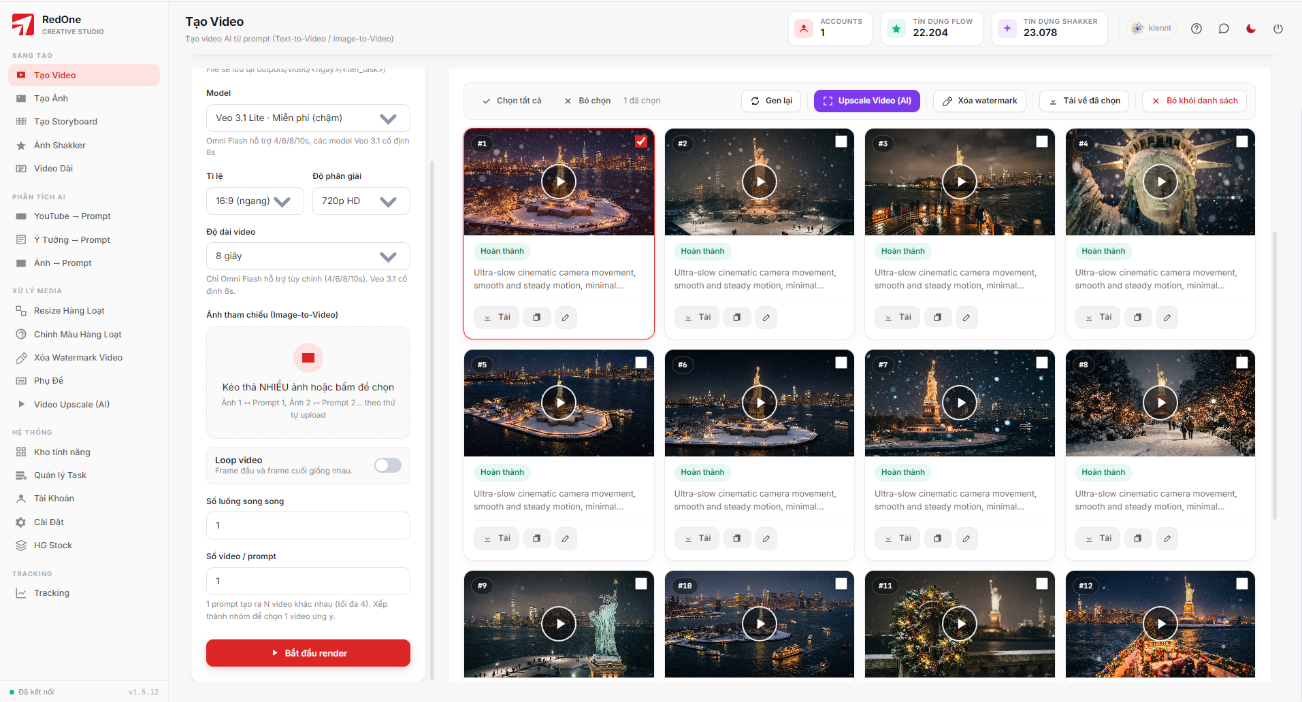
Hình 1: Giao diện module Tạo Video AI (Google Flow / Veo 3.1) tích hợp hàng đợi đa luồng
- Tạo Ảnh AI (Google Labs): Sinh ảnh độ nét cao với mô hình Nano Banana Pro và Imagen 4. Tùy biến tỉ lệ khung hình (16:9, 9:16, 1:1, 4:3), hỗ trợ phong cách nghệ thuật đa dạng.
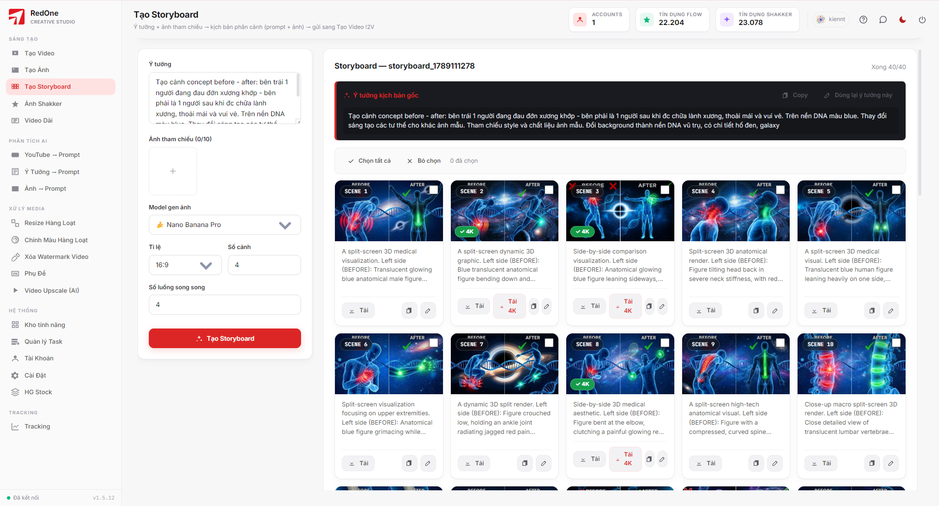
Hình 2: Module Tạo Ảnh AI độ phân giải cao kèm tùy biến phong cách và tỷ lệ khung hình
- Tạo Storyboard Phân cảnh: Tự động phân rã ý tưởng tổng thể thành các cảnh chi tiết (gồm prompt hình ảnh + prompt video tương ứng). Cho phép gán ảnh nhân vật/bối cảnh tham chiếu để đồng bộ visual xuyên suốt các cảnh. Lưu giữ ý tưởng qua các phiên làm việc và gửi thẳng 1-click sang Tạo Video I2V.
- Ảnh Shakker (Stable Diffusion + LoRA): Sinh ảnh hàng loạt qua hạ tầng Shakker.ai với khả năng chọn model chuyên sâu, áp dụng trọng số LoRA và ảnh tham chiếu bố cục.
- Video Dài (Long Video Extend): Ghép nối liên tục N phân cảnh thành một video dài liền mạch bằng công nghệ Extend API, giữ vững tính nhất quán của nhân vật và bối cảnh.
3.2. Phân hệ Trợ lý Phân tích AI & Prompt Engineering
- YouTube / TikTok ➔ Prompt: Tự động bóc tách và phân tích các video viral trên mạng xã hội thành kịch bản phân cảnh, trích xuất cấu trúc prompt để học hỏi và tái sản xuất nội dung nhanh chóng.
- Ý Tưởng ➔ Prompt: Trợ lý ngôn ngữ thông minh giúp dịch và mở rộng các ý tưởng thô bằng tiếng Việt thành các đoạn prompt tiếng Anh giàu chi tiết kỹ thuật cho camera, ánh sáng và phong cách mỹ thuật.
- Ảnh ➔ Prompt (Reverse Engineering): Phân tích đặc tính thị giác từ ảnh mẫu đầu vào (màu sắc, góc máy, ánh sáng, chi tiết nhân vật) để tái tạo prompt phục vụ sinh video tiếp nối.

3.3. Phân hệ Hậu kỳ & Xử lý Media Chuyên nghiệp
- Video Upscale AI — Topaz Proteus v4 (Enhance MQ) & Real-ESRGAN: Bộ nhân Standalone độc lập hoàn toàn (không cần cài đặt phần mềm Topaz). Tự động kích hoạt tăng tốc phần cứng theo GPU (NVIDIA TensorRT + NVENC, AMD DirectML, Intel OpenVINO, CPU fallback). Khử hoàn toàn hạt nhiễu trắng trên video 4K nhờ chuẩn hóa tham số Auto-estimate (prap-3) và Recover detail 20% (blend=0.2). Xuất video chuẩn UHD 4K (3840x2160), 2K, FHD.
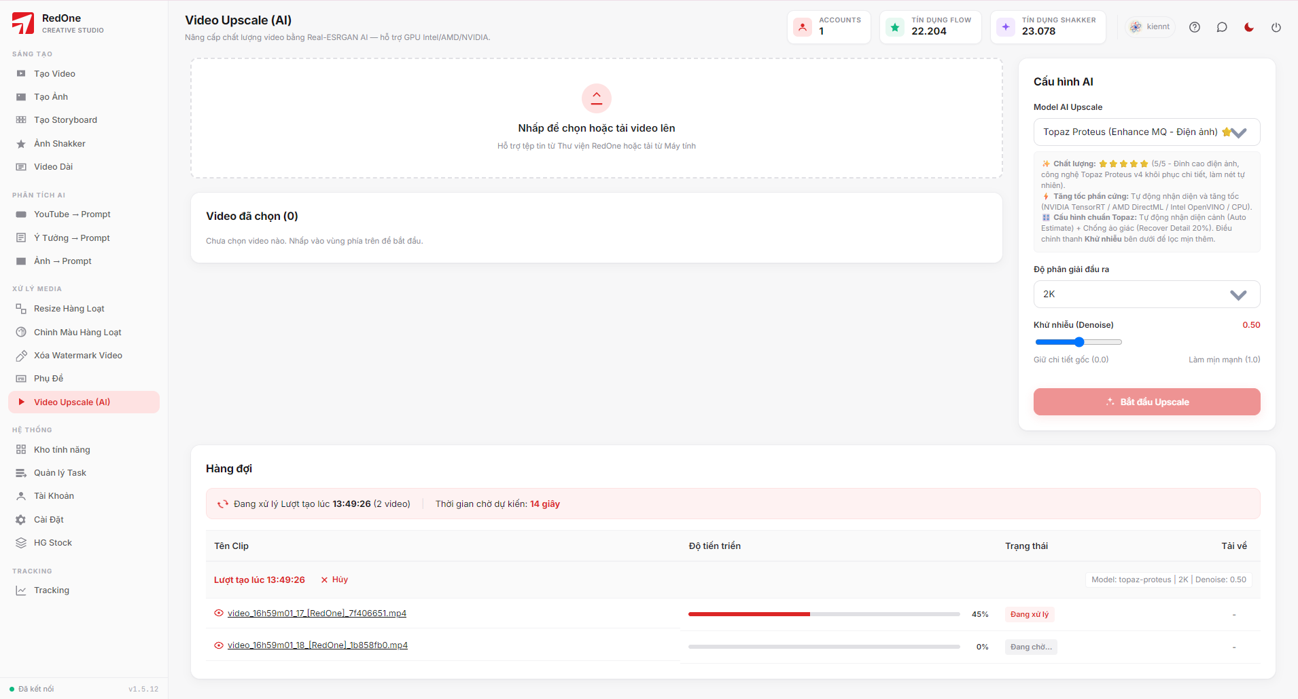
Hình 3: Bộ nhân Topaz Proteus v4 AI 4K Standalone tích hợp trực tiếp, tối ưu hóa phần cứng GPU
- Trình dựng Video Timeline (CapCut style): Giao diện dựng timeline đa tầng (multi-track): cắt, ghép, chèn hiệu ứng chuyển cảnh mượt (xfade), chèn phụ đề chữ ASS với font máy tính, hòa trộn âm thanh và xuất video chất lượng cao.
- Xóa Watermark Video Hàng Loạt: Ứng dụng mô hình AI LaMa Inpainting tự động phát hiện và xóa sạch logo Veo, hình mờ watermark trên hàng loạt video cùng lúc mà không làm mờ nhoè khung hình xung quanh.
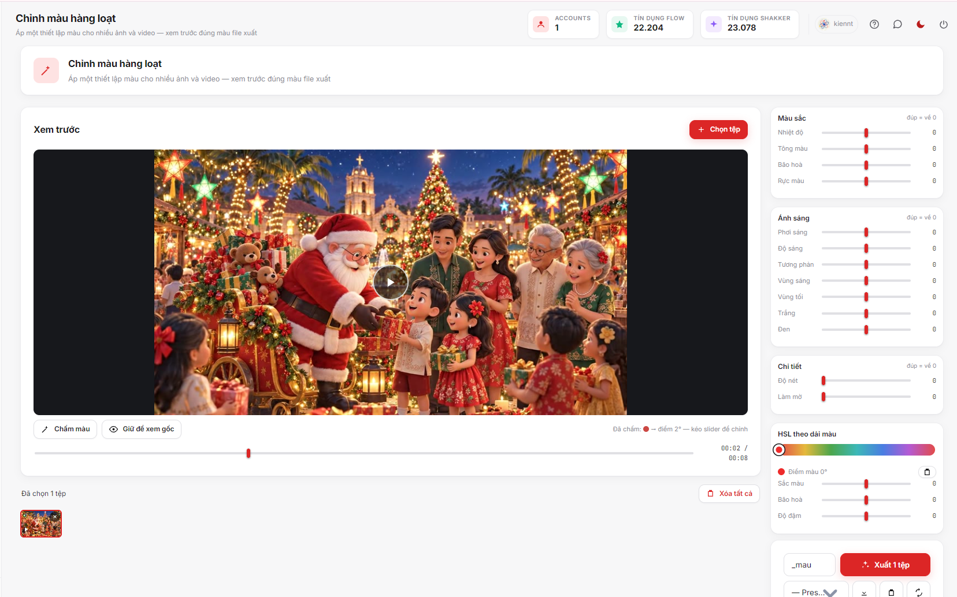
Hình 4: Công cụ Xóa Watermark Video Hàng Loạt ứng dụng mô hình AI LaMa Inpainting sắc nét
- Chỉnh Màu Hàng Loạt (Batch Color Grading): Áp dụng một thiết lập màu (độ tương phản, độ sáng, độ bão hòa, tone màu) cho nhiều ảnh và video đồng thời. Tích hợp khung preview hiển thị chuẩn xác 100% màu sắc trước khi xuất file.
- Resize Hàng Loạt: Co giãn kích thước và chuẩn hóa tỷ lệ hàng loạt ảnh/video theo các preset tối ưu cho mạng xã hội.
- Tạo Phụ Đề Tự Động (Whisper AI): Tích hợp mô hình nhận diện giọng nói OpenAI Whisper, tự động bóc tách audio và xuất file phụ đề chuẩn SRT có timestamp chính xác.
- Tải lên Kho HG Stock: Module kết nối trực tiếp với kho tài nguyên số HG Stock, hỗ trợ upload ảnh/video/audio, tự động gắn tag và phân loại theo từng dự án nội bộ.

3.4. Phân hệ Plugin Mở rộng Photoshop (RedOne GenFill)
- Plugin Adobe Photoshop CEP: Nhúng trực tiếp vào giao diện làm việc của Photoshop (Window ➔ Extensions ➔ RedOne GenFill), tương thích từ Photoshop CC 2015.5 đến 2026.
- Generative Fill Ngay Tại Chỗ: Designer chỉ cần khoanh vùng chọn bằng công cụ Lasso hoặc Marquee, nhập prompt và bấm tạo. Kết quả được tự động thêm vào dưới dạng một Layer mới ngay trên canvas của Photoshop chỉ sau 10–20 giây, loại bỏ hoàn toàn thao tác xuất/nhập file trung gian.
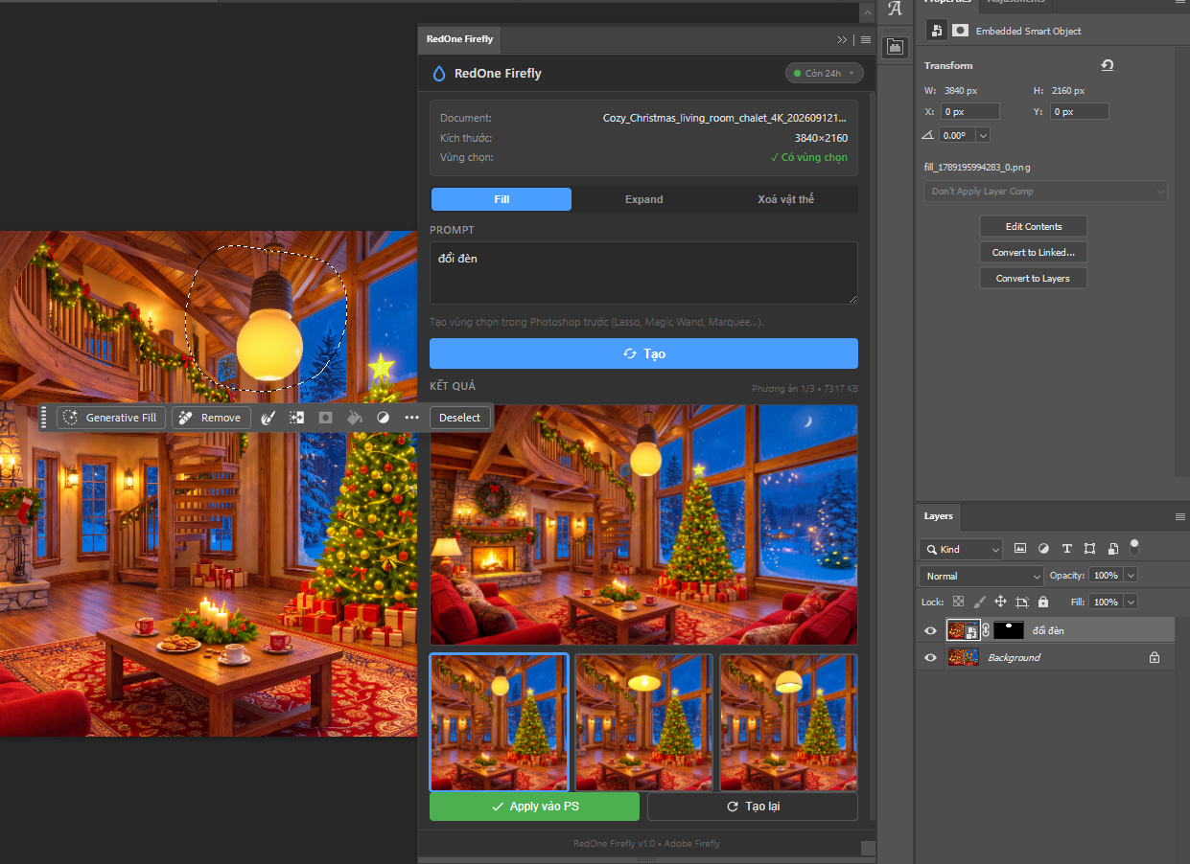
Hình 5: Plugin Photoshop CEP (RedOne GenFill) nhúng trực tiếp trên giao diện Adobe Photoshop
3.5. Phân hệ Quản trị, Phân quyền & Điều phối Tác vụ
- Enterprise Role Tracking: Bảng điều khiển quản trị chia tách rành mạch 3 nhóm đối tượng: Admin, SEO, và Design. Theo dõi định lượng theo thời gian thực: số ảnh, số video, số kịch bản, số lượt upscale video (Topaz/NCNN) và thời lượng sử dụng của từng nhân sự.
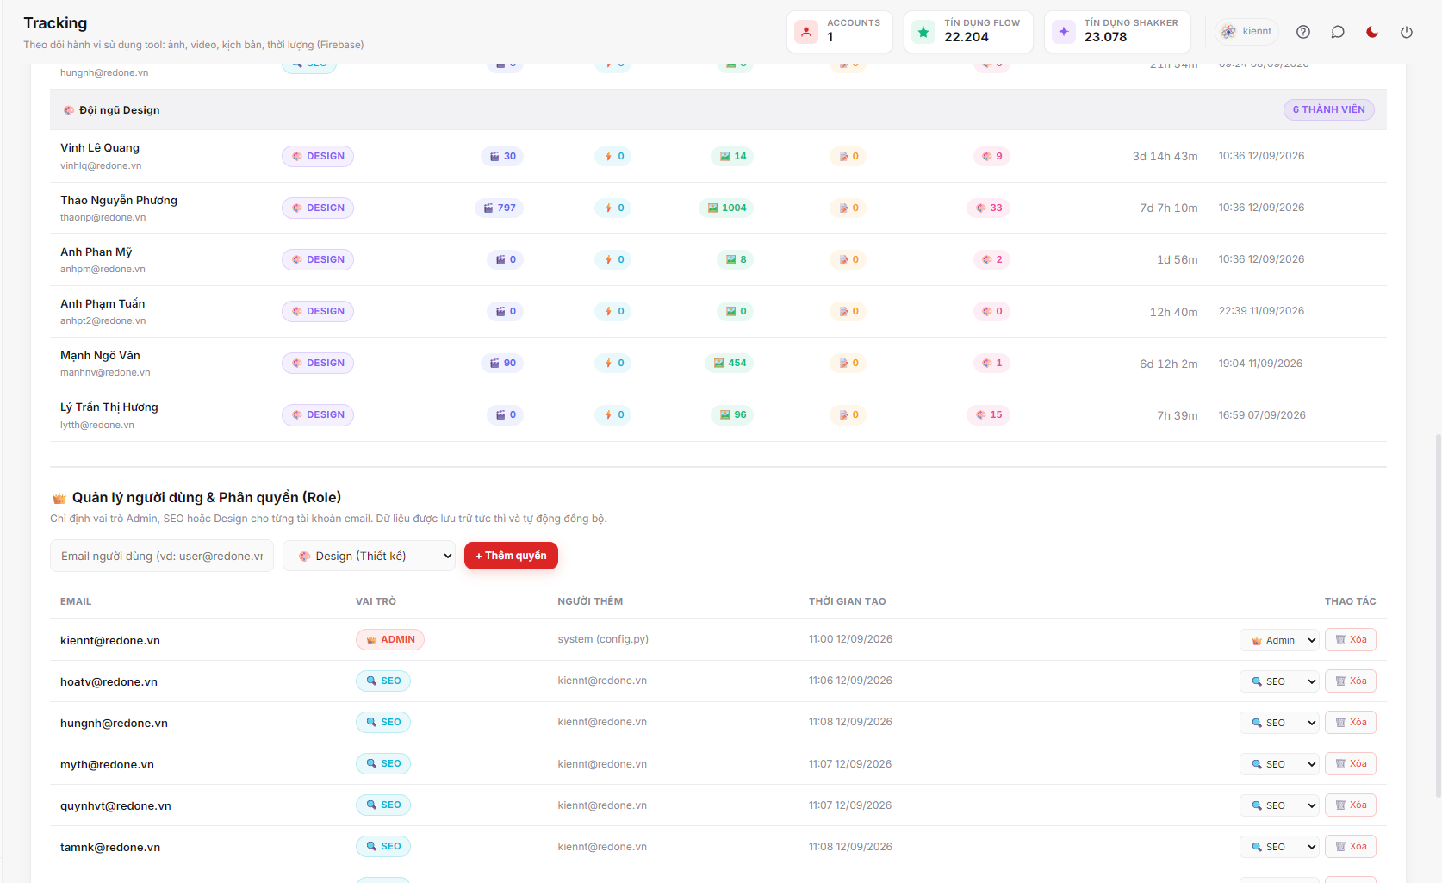
Hình 6: Dashboard Quản trị, Phân quyền Roles & Tracking Sản lượng Thời gian thực cho 3 khối
- Kiến trúc Dual-Storage Chống Nghẽn Quota: Cơ chế lưu trữ kép kết hợp local JSON cache với đồng bộ đám mây bất đồng bộ, phản hồi siêu tốc ~2.3 mili-giây, đảm bảo hệ thống luôn hoạt động ổn định kể cả khi Firestore quá tải hạn ngạch.
- Kho Tính Năng (Feature Store): Hệ thống quản lý addon dạng module hóa, cho phép người dùng bật/tắt hoặc tải thêm các bộ công cụ nặng từ GitHub (như Topaz Engine, Video Upscale) tùy theo cấu hình máy tính cá nhân.
- Quản lý Task Nền & Đa Tài Khoản: Hàng đợi xử lý tác vụ bất đồng bộ, tự động phục hồi và tiếp tục tải khi gặp sự cố gián đoạn; cơ chế quản lý và kiểm tra hạn mức credit của nhiều tài khoản Google song song.

4. BẢNG TỔNG HỢP CÁC CHỨC NĂNG THEO TỪNG TỔ NHÓM
Bộ phận | Tính năng sử dụng chính trong Tool | Công cụ hỗ trợ chuyên sâu
Design | Tạo Ảnh AI, Shakker LoRA, GenFill Photoshop, Chỉnh màu hàng loạt, Resize ảnh | Plugin Photoshop CEP (RedOne GenFill), Batch Color Grading
SEO / Content | Kịch bản ➔ Prompt, Tạo Storyboard, YouTube ➔ Prompt, Tạo Phụ đề SRT | Gemini AI Script Engine, Whisper Subtitle AI
Video Editor | Tạo Video Veo, Video Dài Extend, Xóa Watermark AI, Trình dựng Timeline, Upscale 4K | Topaz Proteus v4 Standalone, Timeline Video Editor, LaMa Inpainting
Quản trị / Lead | Theo dõi sản lượng (Tracking), Phân quyền Role (Admin/SEO/Design), Quản lý task & account | Enterprise Role Dashboard, Feature Store Addons
5. TÓM TẮT ĐỘT PHÁ VỀ HIỆU SUẤT & TỐC ĐỘ (KEY TAKEAWAYS)
- Rút ngắn chu kỳ sản xuất (X3 – X5 lần): Khép kín toàn bộ chuỗi tạo nội dung trong 1 phần mềm duy nhất, rút ngắn thời gian bàn giao một video hoàn chỉnh từ 4–8 tiếng xuống còn 15–30 phút.
- Tự động hóa xử lý hàng loạt (Batch Processing): Cho phép cắm máy chạy ngầm các tác vụ nặng (gen song song Shakker + Flow, xóa watermark hàng loạt, batch color grading, resize video đa kênh), giải phóng hoàn toàn thời gian thao tác thủ công của nhân sự.
- Tối ưu hóa phần cứng & Streaming 1 bước: Tận dụng tối đa sức mạnh GPU qua NVIDIA TensorRT và NVENC; cơ chế streaming trực tiếp không sinh hàng triệu ảnh tạm ra ổ đĩa, giảm 70% thời gian đọc/ghi đĩa I/O.
- Minh bạch tiến độ thời gian thực: Bảng Tracking tự động thống kê định lượng sản lượng từng cá nhân theo 3 khối Admin — SEO — Design với tốc độ phản hồi 2.3ms, giúp ban điều hành nắm bắt tiến độ và điều phối nguồn lực tức thì.
RedOne Creative Tool — Nền Tảng Đột Phá Hiệu Suất Sản Xuất Số 2026

